ФЕДЕРАЛЬНОЕ АГЕНТСТВО
ПО ТЕХНИЧЕСКОМУ РЕГУЛИРОВАНИЮ И МЕТРОЛОГИИ
 | НАЦИОНАЛЬНЫЙ  СТАНДАРТ  РОССИЙСКОЙ  ФЕДЕРАЦИИ | ГОСТ Р  (окончательная редакция)

МАТЕРИАЛЫ НЕТКАНЫЕ ОБЪЕМНЫЕ
МИКРОВОЛОКОННЫЕ
Технические требования. Методы испытаний

Настоящий проект стандарта не подлежит применению до его утверждения

Москва
Российский институт стандартизации
202_

Предисловие

1 РАЗРАБОТАН Обществом с ограниченной ответственностью «Фабрика Нетканых Материалов «Весь Мир» (ООО «ФНМ «Весь Мир»)
2 ВНЕСЕН Техническим комитетом по стандартизации ТК 320 «Средства индивидуальной защиты»
3 УТВЕРЖДЕН И ВВЕДЕН В ДЕЙСТВИЕ Приказом Федерального агентства по техническому регулированию и метрологии от №
4 ВВЕДЕН ВПЕРВЫЕ

Правила применения настоящего стандарта установлены в статье 26 Федерального закона от 29 июня 2015 г. № 162-ФЗ «О стандартизации в Российской Федерации». Информация об изменениях к настоящему стандарту публикуется в ежегодном (по состоянию на 1 января текущего года) информационному указателю «Национальные стандарты», а официальный текст изменений и поправок – в ежемесячном информационном указателе «Национальные стандарты». В случае пересмотра (замены) или отмены настоящего стандарта соответствующее уведомление будет опубликовано в ближайшем выпуске ежемесячного информационного указателя «Национальные стандарты». Соответствующая информация, уведомление и тексты размещаются также в информационной системе общего пользования – на официальном сайте Федерального агентства по техническому регулированию и метрологии в сети Интернет (www.gost.ru).

© Оформление. ФГБУ «Институт стандартизации», 202_

Настоящий стандарт не может быть полностью или частично воспроизведен, тиражирован и распространен в качестве официального издания без разрешения Федерального агентства по техническому регулированию и метрологии

Содержание
1 Область применения……………………………………………………………………..
2 Нормативные ссылки……………………………………………………………..……...
3 Термины и определения .………………………………………………….……………
4 Технические требования ………………………………………………........................
5 Методы испытаний …………..…………………………..............................................
Приложение A (обязательное) Определение содержания микроволокон в составе нетканого материала ………………………………………
Библиография ………………………………………………………………………………

НАЦИОНАЛЬНЫЙ СТАНДАРТ РОССИЙСКОЙ ФЕДЕРАЦИИ
МАТЕРИАЛЫ НЕТКАНЫЕ ОБЪЕМНЫЕ МИКРОВОЛОКОННЫЕ
Технические требования. Методы испытаний

Non-woven textile sheets from micro-fibers.
Technical requirements. Methods of testing

Дата введения –

1 Область применения

Настоящий стандарт распространяется на нетканые объемные микроволоконные материалы, производимые в виде полотен из химических волокон с использованием микроволокон (далее – микроволоконные материалы).

Настоящий стандарт распространяется на микроволоконные материалы, производимые из химических волокон, имеющих сплошную (не полую) круглую форму в поперечном сечении.

2 Нормативные ссылки

В настоящем стандарте использованы нормативные ссылки на следующие стандарты:

ГОСТ 12.1.004 Система стандартов безопасности труда. Пожарная безопасность Общие требования

ГОСТ 12.4.009 Система стандартов безопасности труда. Пожарная техника для защиты объектов. Основные виды. Размещение и обслуживание
ГОСТ 12.4.303 Система стандартов безопасности труда. Одежда специальная для защиты от пониженных температур. Технические требования
ГОСТ 3812 Материалы текстильные. Ткани и штучные изделия. Методы определения плотности нитей и пучков ворса

ГОСТ 10681 Материалы текстильные. Климатические условия для кондиционирования и испытания проб и методы их определения

ГОСТ 13587 Полотна нетканые и изделия штучные нетканые. Правила приемки и метод отбора проб

ГОСТ 15902.2 (ИСО 9073-2:1995) Полотна нетканые. Методы определения структурных характеристик

ГОСТ 15902.3 Полотна нетканые. Методы определения прочности

ГОСТ 16919 Полотна текстильные нетканые. Нормы допускаемых отклонений по показателям физико-механических свойств

ГОСТ 20489 Материалы для одежды. Метод определения суммарного теплового сопротивления

ГОСТ ISO 5077 Материалы и изделия текстильные. Метод определения изменения размеров после стирки и сушки

ГОСТ Р 57027 Полотна нетканые термоскрепленные объемные синтетические. Общие технические условия

ГОСТ Р 57632 Материалы нетканые для специальной одежды. Утеплители. Технические требования. Методы испытаний

ГОСТ Р 56561 Материалы текстильные. Определение состава. Идентификация волокон

ГОСТ ИСО 1833 Материалы текстильные. Методы количественного химического анализа двухкомпонентных смесей волокон

Примечание – При пользовании настоящим стандартом целесообразно проверить действие ссылочных стандартов в информационной системе общего пользования – на официальном сайте Федерального агентства по техническому регулированию и метрологии в сети Интернет или по ежегодному информационному указателю «Национальные стандарты», который опубликован по состоянию на 1 января текущего года, и по выпускам ежемесячного информационного указателя «Национальные стандарты» за текущий год. Если заменен ссылочный стандарт, на который дана недатированная ссылка, то рекомендуется использовать действующую версию стандарта с учетом всех внесенных в данную версию изменений. Если заменен ссылочный стандарт, на который дана датированная ссылка, то рекомендуется использовать версию этого стандарта с указанным выше годом утверждения (принятия). Если после утверждения настоящего стандарта в ссылочный стандарт, на который дана датированная ссылка, внесено изменение, затрагивающее положение, на которое дана ссылка, то это положение рекомендуется применять без учета данного изменения. Если ссылочный стандарт отменен без замены, то положение, в котором дана ссылка на него, рекомендуется применять в части, не затрагивающей эту ссылку.

3 Термины и определения
В настоящем стандарте применены термины по ГОСТ 12.4.303, ГОСТ 13587, ГОСТ Р 57632, а также следующие термины с соответствующими определениями:
3.1 микроволокно: Химическое волокно, линейная плотность которого не более 0,11 текс.
3.2 нетканые объемные микроволоконные материалы: Нетканые объемные материалы, производимые в виде полотен из химических волокон, имеющих сплошную (не полую) круглую форму в поперечном сечении, с содержанием микроволокон не менее 60 %.
4 Технические требования
4.1 Микроволоконные материалы должны соответствовать требованиям [1], настоящего стандарта и производиться по нормативно-техническому документу изготовителя (далее – НТД).
4.2 В НТД, в соответствии с которым произведен конкретный микроволоконный материал, устанавливают следующие показатели:
- состав сырья;
- содержание микроволокон, %;
- поверхностную плотность, г/м²;
- неровноту по массе, %;
- разрывную нагрузку, Н;
- удлинение при разрыве, %;
- суммарное тепловое сопротивление, м² × °С/Вт;
- устойчивость к многократному сжатию, %;
- изменение размеров после стирки и сушки*, %.

4.3 Микроволоконные материалы по характеристикам (неровнота по массе, разрывная нагрузка, удлинение при разрыве, устойчивость к многократному сжатию, изменение размеров после стирки и сушки, миграция волокон) должны соответствовать требованиям ГОСТ Р 57632

4.4 Показатели суммарного теплового сопротивления микроволоконных материалов в зависимости от поверхностной плотности приведены в таблице 1.
Таблица 1
Номинальная поверхностная плотность микроволоконного материала, г/м² | Значение суммарного теплового сопротивления,  м² × ^{о}С/Вт, не менее
100 | 0,35
150 | 0,45
200 | 0,55

4.5 Микроволоконные материалы могут быть изготовлены любой ширины.
Допускаемые отклонения (по ширине) должны соответствовать требованиям ГОСТ 16919.
4.6 Допускаемые отклонения величины поверхностной плотности должны соответствовать требованиям ГОСТ 16919.
Величина отклонения результатов единичных испытаний может превышать допускаемое отклонение для партии продукции по ГОСТ 16919, но не более чем на
± 2 % нормируемой величины.

5 Методы испытаний

5.1 Отбор проб – по ГОСТ 13587.

5.2 Климатические условия для кондиционирования и испытания проб микроволоконных материалов – по ГОСТ 10681.

5.3 Определение содержания микроволокон в составе нетканого материала – в соответствии с приложением А.

5.4 Определение разрывной нагрузки и удлинения при разрыве – по ГОСТ 15902.3.

5.5 Определение неровноты по массе – по ГОСТ 15902.2.

5.6 Определение устойчивости к многократному сжатию – по ГОСТ Р 57027.

5.7 Определение изменения размеров после стирки и сушки – по
ГОСТ ISO 5077.

5.8 Определение миграции волокон микроволоконного материала через материал верха и подкладку – по ГОСТ 12.4.303.
Для оценки миграции волокон микроволоконного материала используют подкладочную полиэфирную ткань полотняного переплетения с плотностью нитей в ткани по основе или по утку не менее 700 нитей на 10 см. Плотность нитей в ткани определяют по ГОСТ 3812.

5.9 Определение суммарного теплового сопротивления – по ГОСТ 20489.

5.10 Определение состава сырья – по ГОСТ Р 56561, ГОСТ ИСО 1833.

Приложение А
(обязательное)

Определение содержания микроволокон в составе нетканого материала
А.1 Сущность метода
Метод определения содержания микроволокон распространяется на штапельные химические (искусственные, синтетические) волокна, имеющие округлую форму в поперечном сечении, без полости внутри.
Для определения содержания микроволокон в составе нетканого материала измеряют линейную плотность волокон методом оптической микроскопии. Число обнаруженных микроволокон линейной плотностью не более 0,11 текс определяет содержание микроволокон в нетканом материале.
А.2 Средства измерений, оборудование
А.2.1 При проведении определения используют следующие средства измерений и оборудование:

- термогигрометр/психрометр с погрешностью измерения относительной влажности не более ± 2,0 %, погрешностью измерения температуры не более ± 0,5 °С в диапазоне температур от минус 45 °С до минус 20 °С; не более ±0,2 °С в диапазоне температур от минус 20 °С до 60 °С;

- микроскоп биологический исследовательского класса «Альтами БИО 2» или для морфологических исследований типа «Микромед 3», обеспечивающий требуемое увеличение согласно настоящему методу, подключенный к компьютеру с программным обеспечением для обработки получаемых изображений, в том числе измерения линейных размеров;

- объект-микрометр, представляющий собой предметное стекло со шкалой с метками и указанным расстоянием между ними (1 деление равно 10 микрон), с пределами допускаемой абсолютной погрешности ± 0,0001 мм;

- насадку бинокулярную;

- предметное стекло;

- покрывное стекло;
- пинцет.

А.2.2 Допускается применение других средств измерений и оборудования, характеристики которых не уступают указанным выше и обеспечивают требуемую точность измерений.

А.3 Условия проведения определения

А.3.1 При проведении определения необходимо соблюдать условия
ГОСТ 10681.

А.3.2 При определении необходимо соблюдать меры безопасности, предусмотренные требованиями по охране труда и эксплуатационной документацией оборудования. Помещение лаборатории должно соответствовать требованиям пожарной безопасности по ГОСТ 12.1.004 и иметь средства пожаротушения по ГОСТ 12.4.009.

А.4 Подготовка к определению

А.4.1 Отбирают пробы микроволоконного материала по ГОСТ 13587.

А.4.2 Пробы материала выдерживают в нормальных климатических условиях по ГОСТ 10681 не менее 12 ч, в этих же условиях проводят испытания.

А.4.3 Из точечной пробы нетканого материала размером (80 × 140) мм вырезают три элементарные пробы размером (20 ± 1) × (40 ± 1) мм по диагонали, отступая от края пробы по 10 мм (см. рисунок А.1).

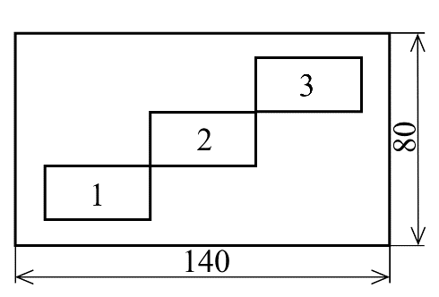

Рисунок А.1
А.4.4 Калибруют микроскоп согласно руководству по эксплуатации.

А.5 Проведение определения

А.5.1 Располагают элементарную пробу на предметном лабораторном стекле, прижимают покрывным стеклом и фиксируют на предметном столе оптического микроскопа.
А.5.2 Перемещают слайд до тех пор, пока не будет сфокусирован угол покрывного стекла. Перемещают слайд на 0,5 мм из точки А в точку В (см. рисунок А.2).
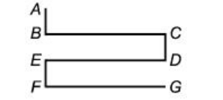
Рисунок А.2

Затем сдвигают слайд на 0,5 мм под углом 90° в направлении к точке С, оставляя первое поле видимым на экране.

Изучают слайд при различных глубинах резкости, пока при всех возможных резкостях не будут идентифицированы волокна, находящиеся в поле зрения.

Если толщина элементарной пробы не позволяет произвести идентификацию волокон при всех возможных резкостях, необходимо разделить пробу на отдельные слои, имеющие толщину, приемлемую для проведения оценки. В этом случае при идентификации и подсчете волокон должны быть проанализированы все слои материала.

А.5.3 Измеряют диаметр каждого волокна в видимой зоне экрана и определяют его линейную плотность.
Для этого устанавливают объектив микроскопа с увеличением 10х с числовой апертурой 0,25. Наводят четкость с помощью регулировки микроскопа для проведения измерений. Проводят измерения диаметров волокон в видимой зоне экрана с помощью программного обеспечения.

Пример представлен на рисунке А.3.

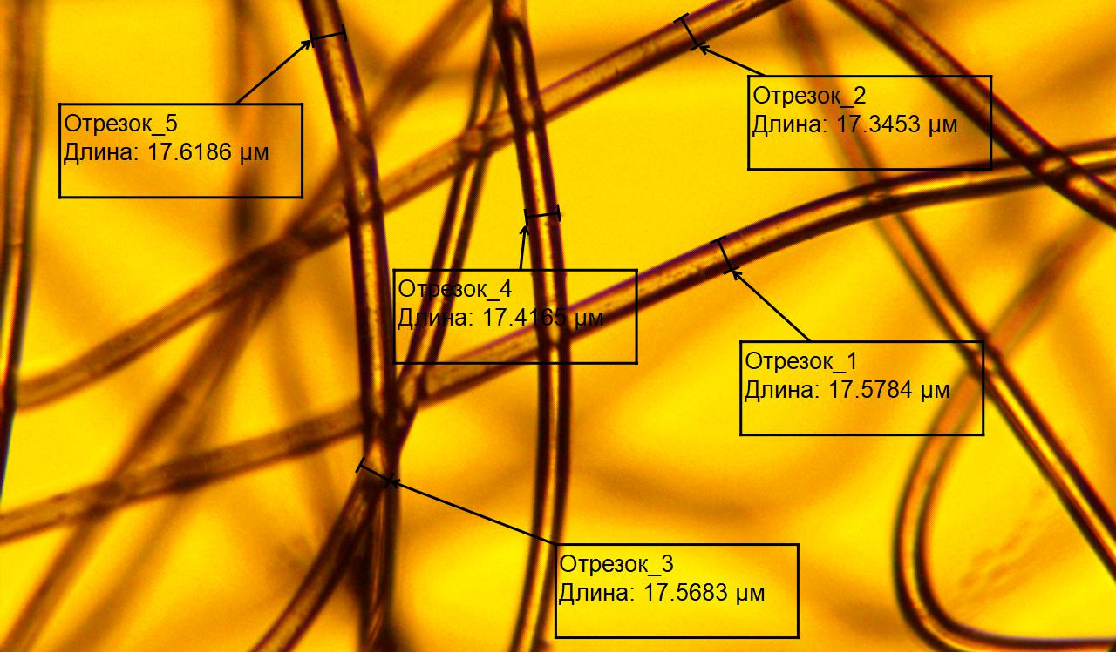

Рисунок А.3 – Пример измерения диаметра волокон с помощью программного обеспечения микроскопа

Полученные данные заносят в таблицу для автоматического расчета линейной плотности либо рассчитывают линейную плотность волокна вручную.
Расчет линейной плотности волокна $T_{t}$, текс, проводят по формуле
$T_{t}=K{\left(\frac{d_{i}}{d_{1}}\right)}^{2},$ (А.1)
где $K=1 текс$;
d_{i} – измеренный диаметр единичного волокна, мкм.
d₁ – эквивалентный диаметр волокна линейной плотностью 1 текс (см. таблицу А.1).
Таблица А.1
Наименование волокна | Индекс волокна | Эквивалентный диаметр волокна линейной плотностью 1 текс, мкм
Полипропиленовое | РР | 37,2
Полиамидные, капрон, нейлон 6 | РА-6 | 33,5
Полиамидные, нейлон 6,6 | РА-66 | 33,3
Полиэфирные (лавсан, тревира, дакрон, терилен) | РЕТ | 30,3
Целлюлозные, вискозное | СV | 28,9
Медно-аммиачное | CUP | 28,9
Ацетатное | CA | 31,2
Триацетатное | CTA | 29,9
Полиакрилонитрильное (нитрон, куртель, орлон) | PAN | 32,8
Хлориновое | CLF | 29,7
Стеклянное | CF | 22,3
Металлическое (сталь) | MТF | 12,8
Арамидное (кевлар, СВМ, фенилон) | AR | 29,7

Пример
Измеренный диаметр полиэфирного волокна составил 17,4 мкм. В соответствии с таблицей А.1 эквивалентный диаметр равен 30,3 мкм. Рассчитывают значение линейной плотности полиэфирного волокна:
$T_{t}=1{\left(\frac{17,4}{30,3}\right)}^{2}$ = 0,33 текс.

Далее подсчитывают число микроволокон (волокон линейной плотностью не более 0,11 текс) и общее число исследуемых волокон всех плотностей в элементарной пробе.

А.5.4 Общее число исследуемых волокон должно быть не менее 500 шт.

В случае, если в трех элементарных пробах окажется менее 500 шт. волокон, то необходимо подготовить дополнительные четвертую и пятую элементарные пробы (см. рисунок А.4) и продолжить определение.

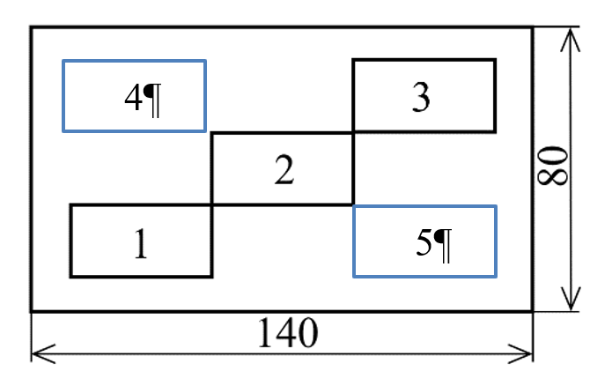

Рисунок А.4
А.6 Обработка результата определения

А.6.1 Содержание N_{x}, %, микроволокон линейной плотностью не более 0,11 текс в составе нетканого материала определяют по формуле

$Nₓ=\frac{\overline{N}}{\overline{M}}×100 \%$, (А.2)

где $\overline{N}$ – среднеарифметическое значение числа микроволокон, обнаруженных в элементарных пробах ($\overline{N}= \frac{\sum_{i=1}^{n}{N_{i}}}{n}$, n = 1, …, 3);

$\overline{M}$ – среднеарифметическое значение общего числа волокон всех плотностей в элементарных пробах ($\overline{M}= \frac{\sum_{i=1}^{n}{M_{i}}}{n}$, n = 1, …, 3).

А.6.2 Полученный результат округляют до целого числа.
А.7 Точность метода

Значение расширенной неопределенности $U$ определения содержания микроволокон в пробах нетканого материала при коэффициенте охвата k = 2 составляет $U = 0,2∙N_{x}$.
А.8 Оформление результатов определения

А.8.1 Результат определения записывают в виде (N_{x} ± U) %, k = 2, р = 95 %.

Пример
После окончания определения получены следующие результаты в трех элементарных пробах нетканого материала:
№ элементарной пробы | Число волокон линейной плотностью ≤0,11 текс (микроволокон), N_{n}, шт. | Общее число исследуемых волокон, M_{n}, шт.
1 | 110 | 138
2 | 154 | 212
3 | 148 | 195

Рассчитывают среднеарифметическое значение числа микроволокон, обнаруженных в элементарных пробах:
$\overline{N}=\frac{110+154+148}{3} = 137,3$.
Рассчитывают среднеарифметическое значение общего числа исследуемых волокон всех плотностей в элементарных пробах:
$\overline{M}=\frac{138+212+195}{3} = 181,7$.
Рассчитывают содержание микроволокон в образце нетканого материала:
$Nₓ=\frac{137,3 }{181,7}× 100 \%$= 75,56 %.
Полученный результат округляют до целого числа и представляют в виде: Содержание микроволокон в образце нетканого материала (76 ± 15) %, k = 2, р = 95 %.

А.8.2 Результаты измерений оформляют протоколом. В протокол заносят следующие данные:

- условия проведения определения;

- наименование нетканого материала;

- идентификационные данные пробы (например, номер партии и/или заявки, и/или договора на проведение определения);

- метод отбора проб;

- число и размер элементарных проб;

- любое отклонение от установленной процедуры;

- содержание микроволокон в составе нетканого материала;

- ссылку на настоящий стандарт.

Библиография
[1] | Технический регламент Таможенного союза  ТР ТС 017/2011 | О безопасности продукции легкой промышленности

УДК 677.074.001.4:006.354 | ОКС 59.080.30
Ключевые слова: нетканый материал, микроволоконный объемный материал, микроволокно, технические требования, методы испытаний

Руководитель организации-разработчика
ООО «Фабрика Нетканых Материалов «Весь Мир»

Генеральный
директор С. Ю. Голубков

Руководитель Директор
разработки технического департамента
С. Л. Громова

Исполнитель Ведущий технический эксперт Е. С. Ковзунова

* Показатель устанавливают при наличии рекомендаций производителя по стирке и сушке микроволоконного материала.
Примером программного обеспечения может служить Altami Studio.

